Q-2型金相试样切割机
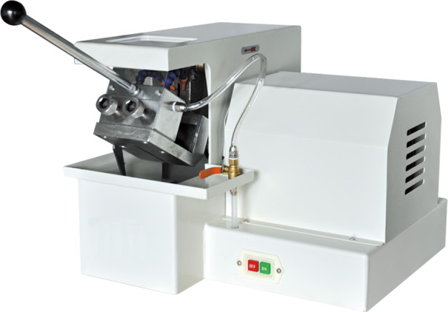
主要特点：本机利用高速旋转的薄片砂轮来截取金捆试样，适直切割较硬的金属材料，本机有冷却装置，用来带走切割时所产生的热量，避免试样过热而改变组织。
主要技术规格


